Documento de caso de uso
SCELUS

- CSU008 – Cadastrar Medidas Protetivas de Urgência-

São Luís
18/03/2026
Histórico de Atualizações

Data | Versão | Descrição | Autor
18/03/2026 | 1.0 | Descrição inicial | Olavo Abreu

Índice
1.Descrição 5
2.Atores 5
3.Diagrama de caso de uso 6
4.Pré - condições 6
5.Fluxo principal 6
6. Fluxos alternativos 7
7. Fluxos de exceção 7
8. Regras de negócio 7
9. Requisitos especiais 8
10. Pós-condição 8
11. Observações 8
12. Interface de Usuário 9
13. Diagrama de atividade 14
14. Diagrama de estado 14
O diagrama de estado para o perito está em: 14
\documentos\REQ\Diagramas\Estado_Atividades\estados_perito.jpg 14
15. Diagrama entidade relacionamento (DER) 14

Aprovação
Aprovamos o Documento de Caso de Uso {Versão revisada 1.0} do projeto SCELUS

<Nome> | <Data>
<Nome> | <Data>
<Nome> | <Data>
<Nome> | <Data>
<Nome> | <Data>
<Nome> | <Data>

CSU008 – Cadastrar Medidas Protetivas de Urgência

Descrição

Esta funcionalidade tem como objetivo permitir o cadastro de uma ou mais Medidas Protetivas de Urgência – MPU, bem como a identificação, seleção e vinculação de medidas previamente cadastradas no sistema para o mesmo par acusado–vítima, desde que consideradas pertinentes ao fato ocorrido em pauta. O caso de uso é acionado a partir do cadastro de fatos ocorridos do processo e permite ao usuário incluir novas MPUs, bem como associar medidas anteriores ao fato selecionado, mediante seleção de justificativa padronizada de inclusão e registro de observações complementares, quando necessário.

Atores

Servidor: Realiza o cadastro e/ou vinculação de Medidas Protetivas de Urgência no sistema.

Diagrama de caso de uso

O Diagrama de caso de uso está no arquivo: \documentos\REQ\Diagramas\Caso de uso\ diagrama_casos_uso.jpg

Pré - condições

- O processo deve estar previamente selecionado no sistema;
- Deve existir ao menos um fato ocorrido previamente cadastrado para o processo;
- O usuário deve possuir permissão para cadastrar Medidas Protetivas de Urgência;
- O caso de uso deve ser acionado a partir do contexto do cadastro de fatos ocorridos do processo.

Fluxo principal

- O usuário acessa a funcionalidade Cadastrar Medida Protetiva de Urgência a partir da tela Scelus CSU 2.8 – Cadastrar Fatos Ocorridos do caso de uso CSU002;
- O sistema exibe a tela Scelus CSU 8.1 – Cadastrar MPU;
- O sistema apresenta o número do processo previamente selecionado;
- O sistema carrega, no campo Fato Ocorrido, a lista dos fatos ocorridos previamente cadastrados para o processo em pauta;
- O usuário seleciona um fato ocorrido;
- O sistema identifica o par acusado–vítima correspondente ao fato ocorrido selecionado; (RN008.02)
- O sistema pesquisa Medidas Protetivas de Urgência previamente cadastradas para o mesmo par acusado–vítima;
- Caso existam medidas previamente cadastradas, o sistema exibe a tela Scelus CSU 8.2 – MPU Identificadas, contendo as medidas localizadas e o campo Justificativa, inicialmente não preenchido; (RN008.02, RN008.03)
- O usuário seleciona uma das MPUs localizadas; (RN008.04)
- O sistema exibe a tela Scelus CSU 8.3 – Justificativa de Inclusão de MPU no caso em pauta; (RN008.05)
- O usuário seleciona a justificativa de inclusão da MPU no caso em pauta; (RN008.05)
- Caso escolha a justificativa “outros”, o usuário informa observações complementares;
- O usuário aciona o comando [Concluir]; (RN008.06)
- O sistema registra temporariamente a associação entre a MPU selecionada e o fato ocorrido em pauta, bem como a justificativa e as observações correspondentes (RN008.06), e atualiza o campo Justificativa da MPU selecionada na tela 8.2, exibindo a justificativa informada na tela anterior;
- O usuário aciona o comando [Concluir] e o sistema retorna à tela Scelus CSU 8.1 – Cadastrar MPU;
- O sistema atualiza o quadro Resumo, exibindo a MPU selecionada e incluída no caso em pauta; (RN008.07)
- O usuário poderá, alternativamente, cadastrar nova MPU, preenchendo os campos MPU Número, Data da Decisão, Legislação, Foi Concedida?, Data de Intimação do Acusado, Data de Intimação da Vítima, Data de Ciência do Acusado, Data de Ciência da Vítima, Há pedido de desistência?, Há inquérito instaurado? e, se desejar, o campo Observações;
- O usuário aciona o comando [+]; (RN008.01)
- O sistema valida os dados informados;
- O sistema registra temporariamente a nova MPU e sua associação ao fato ocorrido selecionado;
- O sistema atualiza o quadro Resumo, exibindo a MPU incluída; (RN008.06)
- O usuário poderá repetir os passos 5 a 21 tantas vezes quantas forem necessárias;
- Ao finalizar os lançamentos desejados, o usuário aciona o comando [Concluir] da tela principal do CSU008;
- O sistema retorna à tela Scelus CSU 2.8 – Cadastrar Fatos Ocorridos;
- O fluxo é encerrado.

  - Subfluxo
SF01 – Exibir lista de MPUs previamente cadastradas

- O sistema identifica MPUs previamente cadastradas para o mesmo par acusado–vítima do fato ocorrido selecionado; (RN008.02)
- O sistema exibe a tela Scelus CSU 8.2 – MPU Identificadas contendo as medidas localizadas; (RN008.03)
- O usuário poderá selecionar uma MPU para inclusão no caso em pauta ou retornar à tela anterior.

SF02 – Justificar inclusão de MPU previamente cadastrada

- Após a seleção de uma MPU previamente localizada, o sistema exibe a tela Scelus CSU 8.3 – Justificativa de Inclusão de MPU no caso em pauta;
- O usuário seleciona a justificativa de inclusão; (RN008.05)
- Caso selecione a justificativa “outros”, o usuário poderá registrar observações complementares;
- O usuário aciona o comando [Concluir];
- O sistema retorna à tela Scelus CSU 8.2 – MPU Identificadas.

6. Fluxos alternativos

FA01 – Retornar da tela de MPUs identificadas

Pré-condições

- O sistema deve ter localizado ao menos uma MPU previamente cadastrada para o par acusado–vítima do fato ocorrido selecionado.
Passos

- O usuário aciona o comando [Voltar] na tela Scelus CSU 8.2 – MPU Identificadas;
- O sistema retorna à tela Scelus CSU 8.1 – Cadastrar MPU;
- O fluxo principal é retomado a partir do passo 17.

FA02 – Retornar da tela de justificativa de inclusão

Pré-condições

- O usuário deve estar na tela Scelus CSU 8.3 – Justificativa de Inclusão de MPU no caso em pauta.
Passos

- O usuário aciona o comando [Voltar];
- O sistema retorna à tela Scelus CSU 8.2 – MPU Identificadas;
- O fluxo principal é retomado a partir do passo 9.

7. Fluxos de exceção

FE01 – Fato ocorrido não selecionado

- Caso o usuário não selecione um fato ocorrido, o sistema exibe mensagem informando a obrigatoriedade da seleção;
- O sistema não realiza a busca de MPUs previamente cadastradas nem permite a inclusão de nova MPU;
- O fluxo principal é retomado a partir do passo 5.

FE02 – Campo obrigatório não preenchido para cadastro de nova MPU

- Caso um ou mais campos obrigatórios da nova MPU não sejam informados, o sistema exibe mensagem informando a obrigatoriedade do preenchimento;
- O sistema permanece na tela Scelus CSU 8.1 – Cadastrar MPU;
- O fluxo principal é retomado a partir do passo 17.

FE03 – Nenhuma MPU previamente cadastrada localizada

- Caso o sistema não localize MPUs previamente cadastradas para o par acusado–vítima do fato ocorrido selecionado, a tela Scelus CSU 8.2 – MPU Identificadas não será exibida;
- O fluxo principal prossegue para o cadastro manual de nova MPU a partir do passo 17.

FE04 – Justificativa de inclusão não selecionada

- Caso o usuário selecione uma MPU previamente cadastrada e não informe a justificativa de inclusão no caso em pauta, o sistema exibe mensagem informando a obrigatoriedade da seleção;
- O sistema permanece na tela Scelus CSU 8.3 – Justificativa de Inclusão de MPU no caso em pauta;
- O fluxo principal é retomado a partir do passo 11.

8. Regras de negócio

RN008.01 | No momento em que o usuário aciona o comando [+] na tela principal do SCELUS_CSU008, o sistema deverá registrar, temporariamente, os seguintes atributos, para posterior persistência ao final do SCELUS_CSU002, além dos campos que forem informados na interface:  TB_MEDIDA_PROTETIVA_URGENCIA:  int_mpu_id = id automático  int_vitima_id = TB_VITIMA.int_vitima_id  int_acusado_id = TB_ACUSADO.int_acusado_id  str_numero_unico_originario = VW_PROCESSO.str_numero_unico  TB_FATO_OCORRIDO_MPU  int_fato_ocorrido_mpu_id = id automático  int_fato_ocorrido_id = TB_FATO_OCORRIDO.int_fato_ocorrido_id  int_mpu_id = TB_MEDIDA_PROTETIVA_URGENCIA.int_mpu_id  int_justificativa_inclusao_mpu_id = TB_JUSTIFICATIVA_INCLUSAO_MPU. int_justificativa_inclusao_mpu_id
RN008.02 | Ao selecionar o fato ocorrido, o sistema deverá identificar automaticamente o respectivo par acusado–vítima e pesquisar todas as MPUs previamente cadastradas para esse mesmo par, independentemente do processo ou do fato ocorrido ao qual estejam originalmente vinculadas.
RN008.03 | Quando o sistema localizar MPUs previamente cadastradas para o mesmo par acusado–vítima, deverá exibir a tela Scelus CSU 8.2 – MPU Identificadas, contendo, no mínimo:  - data da decisão;  - legislação;  - processo de origem;  - justificativa;  - mecanismo de seleção individual da MPU.
RN008.04 | A associação de MPU previamente cadastrada ao fato ocorrido em pauta não deverá ser automática. O usuário deverá selecionar explicitamente a medida que deseja considerar.
RN008.05 | Para cada MPU previamente cadastrada selecionada para inclusão no caso em pauta, o sistema deverá exigir a seleção de uma justificativa de inclusão previamente cadastrada, na tela Scelus CSU 8.3 – Justificativa de Inclusão de MPU no caso em pauta.
RN008.06 | O quadro Resumo deverá exibir:  - as novas MPUs adicionadas no contexto da sessão corrente; e  - as MPUs previamente cadastradas que tenham sido selecionadas para vinculação ao fato ocorrido em pauta.
RN008.07 | Os dados registrados no SCELUS_CSU008 não deverão ser persistidos definitivamente em banco de dados no momento da inclusão ou da vinculação da MPU, permanecendo temporariamente no contexto do caso de uso principal. A persistência definitiva ocorrerá apenas no momento da conclusão do SCELUS_CSU002.

9. Requisitos especiais

RE01 | O campo Processo será exibido apenas para contextualização e não poderá ser editado pelo usuário.
RE02 | O campo Fato Ocorrido deverá ser exibido em formato de lista de seleção, contendo apenas os fatos ocorridos previamente cadastrados para o processo em pauta.
RE03 | Ao selecionar um fato ocorrido, o sistema deverá identificar automaticamente o respectivo par acusado–vítima.
RE04 | Caso existam MPUs previamente cadastradas para o par acusado–vítima identificado, o sistema deverá exibir a tela Scelus CSU 8.2 – MPU Identificadas.
RE05 | A seleção de MPU previamente cadastrada deverá ser individual e explícita pelo usuário.
RE06 | O sistema deverá exibir a tela Scelus CSU 8.3 – Justificativa de Inclusão de MPU no caso em pauta para toda MPU previamente cadastrada selecionada.
RE07 | O sistema deverá atualizar dinamicamente o quadro Resumo a cada inclusão de nova MPU e a cada conclusão de justificativa de inclusão de MPU previamente cadastrada.
RE08 | Os campos de data deverão aceitar apenas valores válidos no formato padrão adotado pelo sistema.

10. Pós-condição

As Medidas Protetivas de Urgência novas ou previamente cadastradas, selecionadas no SCELUS_CSU008, ficarão preparadas para posterior persistência ao final do SCELUS_CSU002, e o usuário terá retornado à tela Scelus CSU 2.8 – Cadastrar Fatos Ocorridos.

11. Observações

O sistema Scelus deverá seguir o padrão de interface e comportamento adotado nos sistemas do TJMA.

12. Interface de Usuário

Tela 8.1 – Cadastrar MPU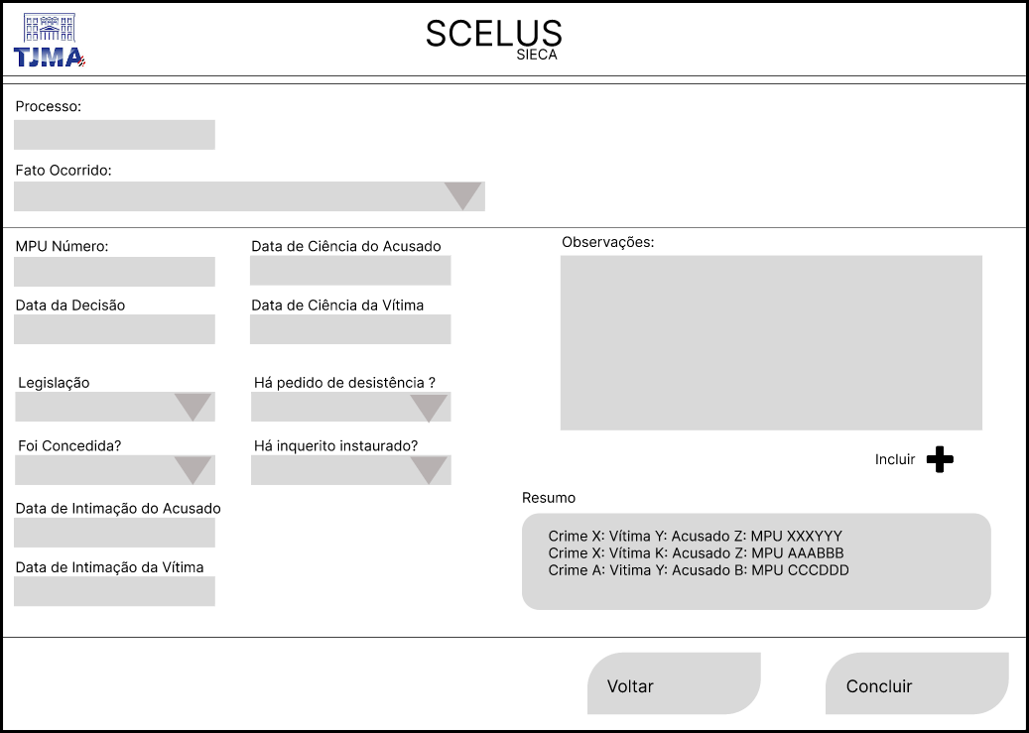

Nome | Atributo | Obrig. | Valores válidos e formato | Restrições
Processo * | VW_PROCESSO.str_numero_unico |  |  | Campo exibido apenas para contextualização
Fato Ocorrido * | TB_FATO_OCORRIDO.int_fato_ocorrido_id |  |  | Deve listar apenas fatos ocorridos do processo em pauta
MPU Número * | TB_MEDIDA_PROTETIVA_URGENCIA.str_numero_mpu
Data da Decisão * | TB_MEDIDA_PROTETIVA_URGENCIA.dta_decisao
Legislação | TB_MEDIDA_PROTETIVA_URGENCIA.str_legislacao_fundamento
Foi Concedida? | TB_MEDIDA_PROTETIVA_URGENCIA.bol_concedida
Data de Intimação do Acusado | TB_MEDIDA_PROTETIVA_URGENCIA.dta_intimacao_acusado
Data de Intimação da Vítima | TB_MEDIDA_PROTETIVA_URGENCIA.dta_intimacao_vitima
Data de Ciência do Acusado | TB_MEDIDA_PROTETIVA_URGENCIA.dta_ciencia_acusado
Data de Ciência da Vítima | TB_MEDIDA_PROTETIVA_URGENCIA.dta_ciencia_vitima
Há pedido de desistência? | TB_MEDIDA_PROTETIVA_URGENCIA.bol_pedido_desistencia
Há inquérito instaurado? | TB_MEDIDA_PROTETIVA_URGENCIA.bol_inquerito_instaurado
Observações | TB_MEDIDA_PROTETIVA_URGENCIA.str_observacoes

Tela 8.2 – MPU Identificadas

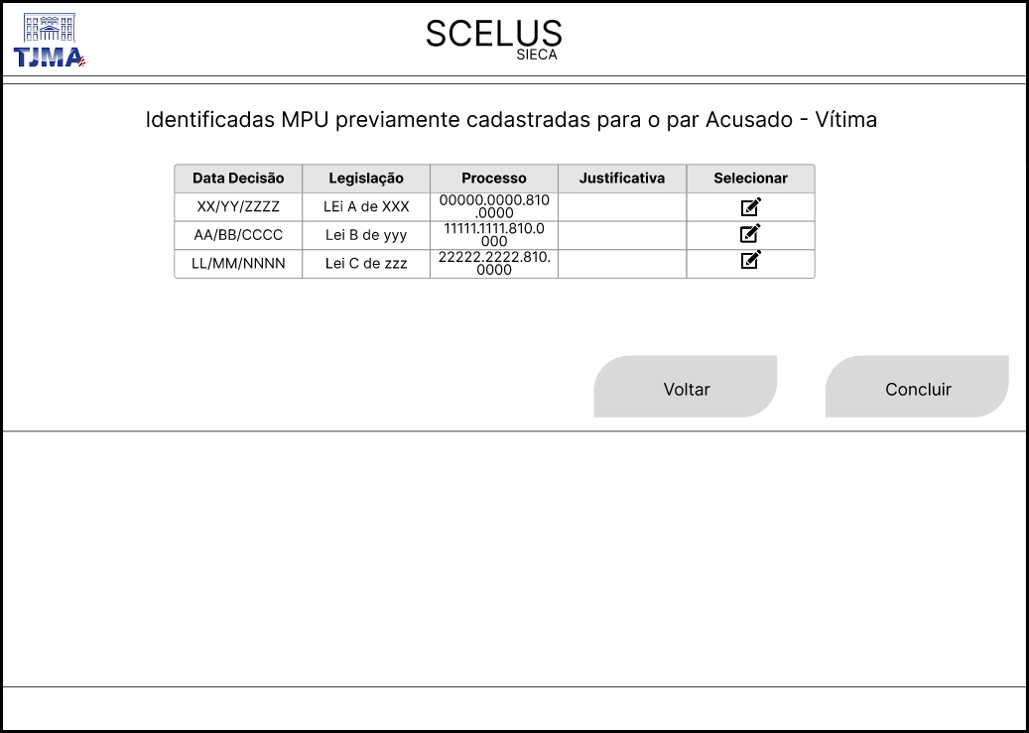

Nome | Atributo | Obrig. | Valores válidos e formato | Restrições
Data da Decisão * | TB_MEDIDA_PROTETIVA_URGENCIA.dta_decisao
Legislação* | TB_MEDIDA_PROTETIVA_URGENCIA.str_legislacao_fundamento
Processo * | VW_PROCESSO.str_numero_unico
Justificativa | TB_JUSTIFICATIVA_INCLUSAO_MPU.str_justificativa_inclusao |  |  | Preenchida dinamicamente no retorno da tela Scelus CSU 8.3 – Justificativa de Inclusão de MPU no caso em pauta

Tela 8.3 – Justificativa de Inclusão de MPU no caso em pauta

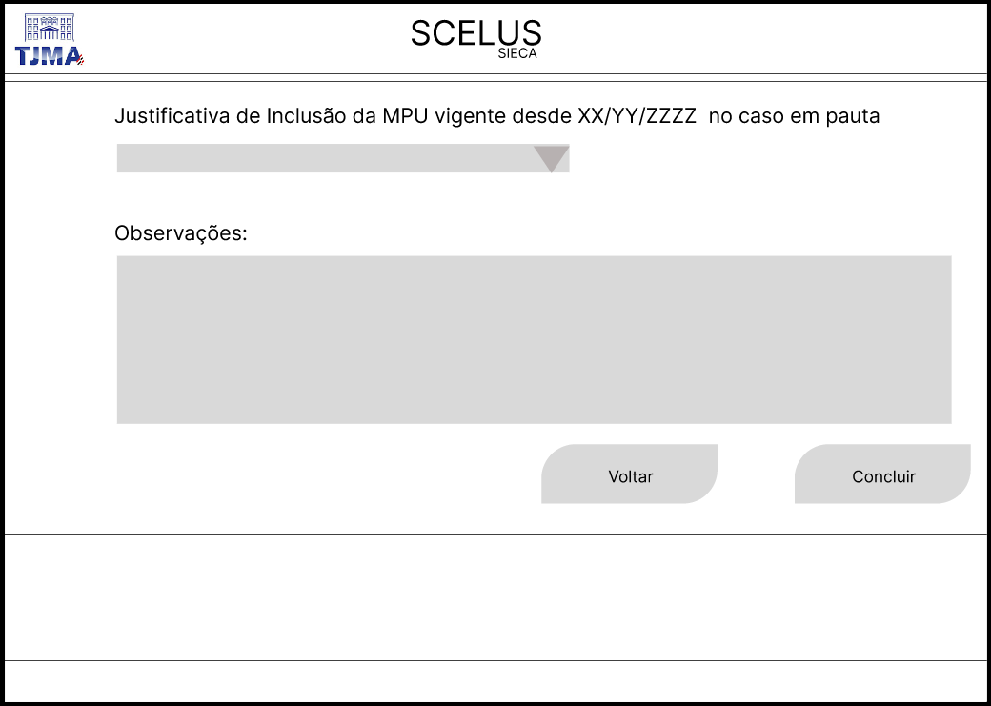

Nome | Atributo | Obrig. | Valores válidos e formato | Restrições
Justificativa * | TB_JUSTIFICATIVA_INCLUSAO_MPU.str_justificativa_inclusao
Observações * | TB_FATO_OCORRIDO_MPU.str_observacao

Observações
Os campos deverão ser bloqueados para digitação, quando atingir a capacidade máxima definida no tamanho do campo.

  - Comandos
Não se aplica.

13. Diagrama de atividade

Não se aplica.

14. Diagrama de estado

Não se aplica.

15. Diagrama entidade relacionamento (DER)

O DER está localizado na pasta: \documentos\REQ\Diagramas\DER

